
Доступный онлайн в www.sciencedirect.com
НАУКА DIRECTЙ
Компьютерные Сети ELSEVIER 50 (2006) 317-331

www.elsevier.com/locate/comnet
Быстрые сетевые схемы переоптимизации MPLS и оптических сетей
Randeep Bhatia *, Murali Kodialam, T.V. Lakshman
Высокоскоростной Отдел Исследования Сетей в Bell Labs, Lucent Technologies, США
Полученный 18 мая 2004; полученный в пересмотренной форме 5 февраля 2005; принятый 20 марта 2005 Доступный онлайн 13 июля 2005
Ответственный Редактор: A.K. Somani
Резюме
Эта работа представляет алгоритмы для того, чтобы повторно оптимизировать маршрутизацию сети в ориентируемых на подключение сетях, таких как Метка Мультипротокола Переключенные сети (MPLS). Цель в переоптимизации состоит в том, чтобы позволить сети нести больше трафика, не добавляя способность. Потребность в переоптимизации возникает из-за динамической маршрутизации подключения, где подключения, такие как пропускная способность, гарантируемая Метку Переключенные Пути (LSPs) в сетях MPLS, направлены, поскольку они прибывают один за другим в сеть. Непрерывная динамическая маршрутизация приводит к сетевой неэффективности из-за ограниченной информации, доступной для того, чтобы направить, и из-за простых алгоритмов выбора пути часто имел обыкновение удовлетворять временные ограничения установки подключения. Мы представляем схему переоптимизации, где "ре оптимизирует" постоянно мониторы сеть, чтобы определить, приведет ли переоптимизация к достаточным сетевым льготам эффективности. То, когда достаточные льготы могут быть получены, "ре оптимизируют", вычисляет наименее набор стоимости подключений, которые должны быть изменены маршрут, чтобы достигнуть необходимой сетевой эффективности и затем вычисляют маршруты для подключений, которые будут изменены маршрут. Мы развиваем эффективные алгоритмы переоптимизации и демонстрируем моделированиями, что несколько сетевых метрик работы значительно улучшены переоптимизацией. © 2005 Elsevier B.V. Все права защищены.
Ключевые слова: MPLS; Сетевая оптимизация; Линейное программирование; алгоритмы Приближения
* Соответствующий автор. Почтовые адреса: randeep@research.bell-labs.com (R. Bha-tia), muralik@dnrc.bell-labs.com (М. Kodialam), lakshman research.bell-labs.com (T.V. Lakshman).
1. Введение
Мы рассматриваем эффективную маршрутизацию сети в ориентируемых на подключение сетях, таких как MPLS, Оптический, и сетях ATM. Эффективная маршрутизация сети с гарантиями QoS была хорошо изучена в обоих офлайн (где все подключения, которые будут направлены, известны загодя), и онлайн (куда подключения прибывают
к сети по одному) контексты [13,17,23]. Однако, гибридный сценарий, где сеть динамически направляет большинство подключений способом онлайн и иногда повторно оптимизирует сетевую маршрутизацию, не был изучен экстенсивно. Эта бумага рассматривает сетевую переоптимизацию в динамически направленных ориентируемых на подключение сетях.
Маршрутизация подключения онлайн используется в сетях для быстрой установки подключений. Пример - установка гарантируемого LSPs пропускной способности в сетях MPLS [10]. Здесь, запросы установки LSP прибывают в маршрутизаторы края, которые направляют LSP использование быстрой схемы выбора пути, такой как перелет минуты или самый короткий путь с априорными неподвижными весами. Алгоритм маршрутизации использует государственную ссылкой базу данных OSPF, чтобы получить топологию и использование пропускной способности ссылки (сделанный возможным трафиком технические расширения к OSPF). Простая схема выбора пути и ограниченная информация, доступная для маршрутизации онлайн, могут заставить сетевую способность неэффективно использоваться. Возможно, что запросы LSP между определенной парой входного выхода отклонены из-за нехватки способности, тогда как более эффективная сетевая маршрутизация позволила бы успешную маршрутизацию LSP. Кроме того пути для прибывающих подключений вычислены согласно текущему состоянию ofthe сеть, которая включает маршрутизацию существующих подключений. Поскольку сеть и трафик развиваются, маршрутизация существующих подключений может стать подоптимальной. Это развитие может включать сетевые изменения топологии, такие как дополнение/удаление новых ссылок и/или способности и сетевых изменений запроса, следующих из маслобойки клиента и изменяющих запрос на различное обслуживание. Цель сетевой переоптимизации состоит в том, чтобы лучше приспособиться к развитию сети и трафика и к возмещенному неэффективность динамической маршрутизации онлайн случайной отправкой по неправильному адресу LSPs.
Мы развиваем схему переоптимизации, где мониторы "ре оптимизируют" сеть, отслеживая направленный трафик совокупности между сетевыми входами и выходами. Это также получает сетевую топологию пассивным равноправным информационным обменом к сети, направляющей протокол или периодически получая государственную ссылкой базу данных протокола маршрутизации от маршрутизаторов (или выключатели) в сети. Зная в настоящее время направляемый совокупный трафик, "ре оптимизирует", вычисляет потенциальную выгоду от переоптимизации. Это сделано, сравнивая количество дополнительного трафика, который может быть приспособлен в текущей сети, если трафик должен был масштабировать пропорционально к текущей загрузке, к тому, что может быть приспособлено, если сеть должна была быть повторно оптимизирована. Если эту выгоду переоптимизации считают достаточной (превышает порог набора), то "ре оптимизирует", вычисляет набор подключений, который должен быть изменен маршрут, чтобы подвергнуться минимальной стоимости отправки по неправильному адресу. Изменяющие маршрут затраты определены, используя штраф отправки по неправильному адресу, связанный с каждым подключением. Новые маршруты для набора подключений, которые будут изменены маршрут, также вычислены "ре, оптимизируют". Главная особенность нашей схемы - способность сохранить сеть хорошо балансированной, гарантируя достаточную полезную мощность между всеми парами входного выхода так, чтобы подключения, прибывающие в определенных пар входного выхода, не были все отклонены. Отметьте, что, так как алгоритмы переоптимизации не выполняются на сетевых элементах, и переоптимизация является нечастой, алгоритмы переоптимизации не должны быть ограничены очень простым вычислениям, как имеет место для маршрутизации онлайн. Однако, для больших сетей желательно найти в вычислительном отношении эффективные схемы переоптимизации.
В целом, у нашей схемы есть следующие характеристики:
1. Использование ограниченного сетевого знания, чтобы вычислить выгоду переоптимизации.
2. Использование сетевой меры по эффективности, которая гарантирует лучшую сетевую работу для маршрутизации онлайн и признания большего количества подключений к сети.
3. Минимальная отправка по неправильному адресу, чтобы достигнуть высокой производительности.
4. В вычислительном отношении эффективный.
2. Связанная работа
Системные службы используют сетевую переоптимизацию для увеличенного использования их сетевых инфраструктур, таким образом задерживающих капиталовложение на новом оборудовании. Некоторая ограниченная форма переоптимизации также встроена в сетевые элементы. Например в сети IP маршрутизация сделана по самым коротким путям и поскольку сеть развивается в течение долгого времени, маршрутизация откорректирована, чтобы использовать в своих интересах новые самые короткие пути. В сетях MPLS то же самое касается подключений, которые направлены, используя Принужденный Самый короткий Путь Первый алгоритм (не явно направленный). Часть более ранней работы над переоптимизацией была сделана в контексте Цифровых, Поперечный подключают на основе сети (DCS) [3,4]. Позже, с развертыванием ofATM как сетевая технология, реконфигурация сетей ATM исследовалась, усиливая ATM Виртуальные Пути [14,20-22,26]. Позже, реконфигурация была изучена в общем контексте оптических сетей [6-9,12,18,19, 24,25]. В части этой работы [6,19,24] основная виртуальная топология оптической сети реконфигурирована, чтобы приспособиться к изменяющимся образцам трафика. Проблемы полагали, что там очень отличаются от тех, которых рассматривают в нашей деятельности, так как мы предполагаем, что основная сетевая топология установлена, и только пути подключения должны быть повторно оптимизированы. В части другой работы реконфигурация сделана, чтобы улучшить способность сети защитить против многократных отказов [18].In [8], авторы изучают проблему переоптимизации lightpaths в эластичной петле оптические сети. В их модели каждый запрос направлен, используя пару несвязных первичных и резервных путей, и совместно используя резервных ресурсов позволен. Они рассматривают алгоритм переоптимизации, который изменяет маршрут и первичные и резервные пути. Кроме того частичный алгоритм переоптимизации, который изменяет маршрут только резервные пути, также рассматривают. В нашей деятельности мы явно не моделируем сетевые условия для того, чтобы поддержать восстановление при отказах. Однако, наши результаты применимы ко многим, связывают базируемые местные схемы защиты, где сетевая способность предразделена априорно в первичную и емкость резервной памяти и где маршрутизация первичных путей и туннелей обхода сделана независимая друг от друга. Эти простые схемы предразделения недавно оказались полезными для поддержки быстро местного восстановления в MPLS и Оптических сетях [1,2,15]. Для таких эластичных сетей петли наша схема переоптимизации может быть применена, чтобы оптимизировать первичные пути, не воздействуя на способность сетей гарантировать местное восстановление для обеспеченных подключений.
3. Схема и предположения
В иллюстративных целях, рассмотрите сеть MPLS, где пропускная способность гарантировала, что LSPs обеспечены между маршрутизаторами края. (Мы используем термины LSPs и подключения синонимично в остальной части бумаги). Запросы о новом LSPs прибывают в сеть в течение долгого времени. Когда запрос установки LSP прибывает в маршрутизатор края, если у сети есть достаточная способность приспособить запрос, запрос вызывает установку LSP, используя сообщающий протокол, такой как ПРОСЬБА-ОТВЕТИТЬ-TE или CR-LDP. Иначе
запрос отклонен. Запросы о разрушении существующего LSPs также прибывают, в течение долгого времени приводя к сети, освобождающей ресурсы для удаленного LSPs. Таким образом в любой момент времени у сети может быть LSPs, обеспеченный между определенной парой маршрутизаторов края. Однако, выбранная сетевая маршрутизация, возможно, не эффективна в смысле, чтобы у сети могла быть недостаточная способность между определенными парами входного выхода, чтобы приспособить новые запросы LSP, тогда как различное распределение маршрутов к LSPs разрешило бы это. Сети, направляющие optimality, могут быть восстановлены случайной переоптимизацией, которая изменяет маршрут некоторые из LSPs. Отметьте, что особенности, такие как делающаяся перед разрывом особенность в ПРОСЬБЕ-ОТВЕТИТЬ-TE [5] пригодны для использования для отправки по неправильному адресу LSP. Работа представляет эффективную схему переоптимизации, которая может драматично улучшить работу сети в терминах ее способности приспособить новый LSPs.
Сеть должна быть повторно оптимизирована, чтобы развернуть ее способность приспособить будущие запросы. Даже при том, что запросы (подключение или запросы установки LSP) прибывают способом онлайн, мы предположим, что долгосрочный средний трафик между парами входного выхода остается в пропорции к тому, что в настоящее время несет сеть (то есть, в отсутствии прогнозов трафика, мы берем текущий сетевой трафик, чтобы быть показательными долгого срока к в пределах фактора масштабирования). Здесь запрос на исходный слив (входной выход), пара маршрутизатора края представляет совокупную пропускную способность всего LSPs, который будет обеспечен между источником, погружает пару.
Мы определяем "Сетевую Меру по Эффективности" для того, чтобы измерить мгновенную эффективность маршрутизации относительно метрик работы интереса. Неофициально это измеряет фракцию, или многократный из трафика требуют матрицу, которая может быть приспособлена сетью. Вообще сеть может быть в состоянии приспособить большую фракцию (или многократный) запроса между данным источником погружают пару, но за счет другого источника погружают пар. Однако мы интересуемся справедливой сетевой мерой по эффективности, которая пытается развернуть минимальную фракцию запросов, которые могут быть приспособлены для любой данной исходной пары слива. Мы используем сетевую меру по эффективности, где мы развертываем минимальную фракцию запросов, приспособленных для каждой исходной пары слива.
Для неподвижной матрицы запроса и для специфической сетевой эффективности измеряют работы алгоритма переоптимизации следующим образом. Учитывая сеть с некоторыми в настоящее время обеспечивал LSPs, мы измеряем эффективность сети, предполагая, что в настоящее время обеспечиваемые LSPs остаются, как они. Затем мы вычисляем максимальную возможную выгоду в эффективности сети, которая может быть получена, изменяя маршрут обеспеченный LSPs. Если эта выгода в сетевой эффективности существенна тогда, что мы возобновляем отправку по неправильному адресу LSPs. Наконец среди всех перемаршрутизаций, которые приводят к тому же самому усовершенствованию сетевой эффективности, алгоритм выбирает тот, который свертывает стоимость отправки по неправильному адресу. Алгоритм позволяет оператору поручать мере затрат - выгод вниз на уровень индивидуального LSPs вести алгоритм в выбирании решения минимальной стоимости.
Мы теперь описываем свою схему более подробно. Мы начнем, предполагая, что матрица запроса масштабируется от в настоящее время обеспечиваемых запросов трафика между исходными парами слива, и мы будем использовать сетевую меру по эффективности, чтобы развернуть минимальную фракцию запросов, приспособленных для каждой исходной пары слива.
4. Ключевые идеи для схемы переоптимизации
В этом разделе мы даем неофициальное описание ключевых идей, используемых для схемы переоптимизации. Следующий раздел представляет более формальное математическое описание.
4.1. Иллюстративный пример
Ориентируемые на подключение сети, которые используют маршрутизацию онлайн, имеют тенденцию выводиться из равновесия, в течение долгого времени приводя к неравному распределению загрузки. Это может привести к некоторым переполняемым ссылкам, которые "важны" для автомобиля
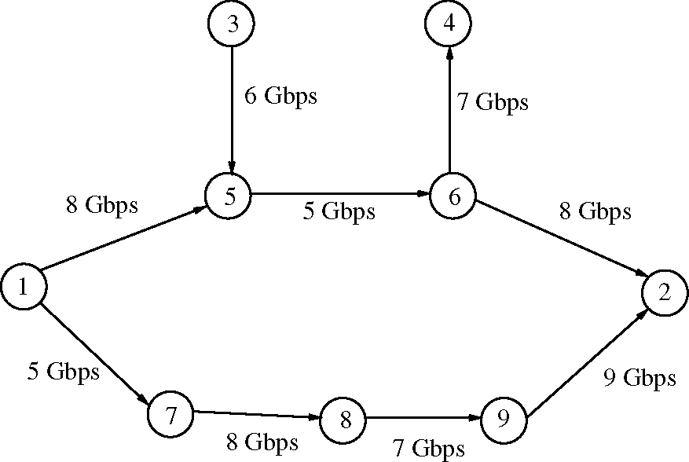
Рис. 1. Иллюстративный пример.
rying немного будущих запросов. Переоптимизация вовлекает балансирование загрузки на ссылках таким образом, что сетевое скопление облегчено. Мы иллюстрируем это с простым примером. Рис. 1 показывает сети of9 узлы. Связанный с каждой ссылкой ее способность как показано в числе. Узлы 1 и 3 являются входными маршрутизаторами, и узлы 2 и 4 являются маршрутизаторами выхода. Запросы на подключения прибывают между двумя парами узлов (1,2) и (3,4). Мы предполагаем, что сеть использует маршрутизацию перелета минуты. В иллюстративных целях мы делаем предположение, что все подключения требуют 1 Mbps пропускной способности. Мы также предполагаем, что подключения длятся в течение долгого времени, таким образом подключение однажды обеспечивало пребывание, обеспеченное в сети надолго.
Позвольте первому запросу быть для подключения от узла 1 к узлу 2 из пропускной способности 1 Mbps. Отметьте, что это будет направлено по пути 1,5,6,2, так как это - путь перелета минуты между парой узла (1,2). Фактически все подключения для пары узла (1, 2) будут направлены по пути 1, 5, 6, 2, пока некоторая ссылка на этом пути не исчерпает полезную мощность. Впоследствии дополнительные подключения для пары узла (1, 2) будут направлены по пути 1, 7, 8,9,2. У подключений для пары узла (3,4) есть только один выбор: они могут только быть направлены по пути 3, 5, 6, 4. Отметьте, что связываются (5,6), одна из критических ссылок для подключений для пары узла (3, 4) и как долго, у этой ссылки есть полезная мощность, все недавно прибывшие подключения, для обеих пар узла, будут направлены по этой ссылке. В то же самое время другие ссылки, такие как те на пути 1, 7, 8, 9, 2 остаются разгруженными. Таким образом принимая однородное соединение подключений для двух пар узла, в течение долгого времени сеть вывести из равновесия.
Теперь рассмотрите сценарий, где сеть должна поддержать 5000 подключений для каждой из пар узла. Позвольте нам говорить в некоторое время t1 2500 подключений для каждой пары узла (3,4), и (1,2) прибыли и были обеспечены в сети. Отметьте, что подключения для пары узла (3,4) направлены по пути 3,5,6,4, в то время как те для пары узла (1,2) направлены по пути 1,5,6,2. В этом пункте ссылка (5,6) загружена к ее полной способности, и не больше подключений может быть приспособлено в сети для пары узла (3,4). Отметьте, что это не происходит из-за сети, не имеющей достаточную способность допустить больше подключения для пары узла (3,4). Но это происходит из-за неустойчивости загрузки, которая приводит к небольшому количеству способности, переплетаемой в сети. Эта переплетенная способность может быть восстановлена, повторно балансируя сеть. Одна возможная переоптимизация вовлекает перемещение подключений для пары узла (1,2) от пути 1, 5,6,2 к пути 1,7,8,9,2, таким образом облегчая скопление на ссылке (5,6). Отметьте, что это создает достаточную способность в сети, чтобы приспособить еще 2500 подключений для пары узла (3,4). Позвольте этой переоптимизации быть выполненной во время t1, и затем впоследствии в некоторое время t2 позволяют 1000 дополнительных подключений для каждой пары узла (3, 4) и (1, 2) прибыли и были обеспечены в сети. Отметьте, что дополнительные подключения для пары узла (3,4) направлены по пути 3,5,6,4, в то время как те для пары узла (1, 2) направлены по пути 1, 5, 6, 2. В этом пункте сеть может только допустить еще 500 подключений для пары узла (3,4). Однако делая другую переоптимизацию, где весь из (1, 2) подключения мигрируются от пути 1,5,6,2 к пути 1,7,8,9,2, мы создаем достаточную способность приспособить 1500 дополнительные подключения для пары узла (3,4).
Показы примера, что периодическая переоптимизация этих ориентируемых на подключение справок сетей возвращает переплетенную способность и сохраняет сеть повторно балансированной. Однако переоптимизации связали стоимость с этим в терминах разрушения обеспеченных подключений, возможно приводящих к хитам трафика. Таким образом переоптимизация должна быть тщательно запланирована, чтобы развернуть льготы, полученные в терминах восстановленной переплетенной способности. Чтобы сделать это, мы нуждаемся в некотором определении количества того, как полезная переоптимизация для данного государства сети. К этому концу мы определяем "сетевую эффективность" мера. Мы вычисляем сетевую эффективность прежде и после (потенциал) переоптимизация. Если переоптимизация может привести к существенной выгоде в сетевой эффективности, мы возобновляем переоптимизацию иначе, мы продолжаем с текущим состоянием сети.
В примере выше "сетевой эффективности" сети вычислен во время t1 следующим образом. Учитывая государство сети во время t1 мы задаем вопрос, какая фракция матрицы запроса (5000 подключений для каждой из пар узла) может быть приспособлена сетью. Отметьте, что сеть уже приспособила 2500 подключений для каждой пары узла, и сеть не может приспособить больше подключения для пары узла (3,4). Таким образом эта фракция - 2500/5000 = 0.5. Таким образом сетевая эффективность сети во время t₁ 0.5. Однако, если мы должны были повторно изменить маршрут все подключения, обеспеченные на пути 1,5,6,2 к пути 1,7,8,9,2 тогда, сеть может приспособить в общей сложности 5000 подключений для каждой из пар узла (предполагающий, что оптимальный алгоритм маршрутизации используется для того, чтобы направить дополнительные подключения), со всеми подключениями для пары узла (1,2) направленный на пути 1,7,8,9,2, и всех подключениях для пары узла, направленной на пути 3,5,6,4. Таким образом сетевая эффективность после переоптимизации - 5000/5000 = 1.0 выгода 100 %. Так же во время t₂ сеть может только допустить в общей сложности 4000 подключений для пары узла (3,4), давая сетевую эффективность 4000/5000 = 0.8. Также отметьте, что сеть может допустить 5000 подключений для каждой пары узла после переоптимизации, дающей сетевую эффективность 1.0 последующий за переоптимизацией. Таким образом переоптимизация во время t₂ приведет к выгоде
25 %.
5. Основная схема переоптимизации
5.1. Сетевая модель
В следующем мы описываем сетевую модель, которую мы используем в остальной части бумаги. Мы предполагаем, что нам дают, сеть с маршрутизаторами N (также назвал узлы), и М. ссылок между ними. Мы обозначаем сеть Г графа = (V, E) где Vis набор узлов и E набор ссылок в сети. Запросы поддержек сети между n источником погружают пар маршрутизатора (я, j), где каждый источник и снижается, маршрутизатор - маршрутизатор края. Эти исходные пары слива пронумерованы 1 к n, и для kth источника погружают пару (i), в настоящее время есть dk количество вплотную запроса, обеспеченного в сети. Этот запрос на источник снижается, пара измерена совокупной пропускной способностью, распределенной всему LSPs между исходной парой слива. Мы также обозначаем этот, в настоящее время обеспечиваемый запрос между источником погружает пару (я, j) d (_{tj}y Кроме того, мы обозначаем D^j или Dk, полный желательный запрос, который будет поддержан для kth источника, погружает пару (я, j) как определено матрицей запроса D. Для каждой ссылки e в сети c (e) и b (e) обозначают его текущую остаточную способность и его суммарную мощность соответственно.
В этом разделе мы предполагаем, что матрица запроса определена в настоящее время обеспечиваемыми запросами между исходными парами слива, и мы будем использовать сетевую меру по эффективности, чтобы развернуть минимальную фракцию запросов, приспособленных для каждой исходной пары слива. Таким образом D _{(ij}) = d^j и сетевая мера по эффективности наибольшее значение для k таким образом, что по крайней мере kd^j запрос может быть приспособлен между исходной парой слива (я, j). Эти результаты простираются на более общую матрицу запроса как показано в Разделе 8.
5.2. Подход решения
В этом разделе мы обрисовываем в общих чертах свой подход к переоптимизации. Мы сначала представляем свои идеи для того, чтобы определить количество полноценности переоптимизации для данной сети. К этому концу мы определяем естественную "сетевую эффективность" мера. Мы вычисляем сетевую эффективность прежде и после (потенциал) переоптимизация, которые вместе с сетевым порогом выгоды переоптимизации помогают нам определять выгоду переоптимизации. Решив, что переоптимизация выгодна, мы определяем решение переоптимизации, которое вовлекает минимальное количество разрушения к сети.
Любое решение переоптимизации для MPLS и Оптических сетей должно быть проектировано, чтобы иметь большинство выгоды в терминах исправления переплетенной способности, оказывая минимальное влияние на сетевую работу. Например переоптимизация вовлекает двигающиеся подключения, которые если не осуществлено тщательно могут вызвать разрушения в обслуживании, переносил подключения. Также переоптимизация не должна препятствовать со способностью сети обеспечить, восстановление гарантирует на эластичные подключения. Кроме того переоптимизация не должна потребовать разбиения потока трафика обслуживания, которое должно быть направлено на единственном пути, чтобы поддержать заказ прибытия пакета в узел адресата. Наша схема переоптимизации стремится достигнуть этих целей как обрисовано в общих чертах ниже.
Сделайте перед разрывом для того, чтобы свернуть сервисные разрушения. Мы предлагаем использовать MPLS, и Оптические сети "делают перед разрывом" механизм, чтобы свернуть разрушение к сетевому обслуживанию из-за отправки по неправильному адресу трафика, следующей из переоптимизации. Это вовлекает сначала установку нового пути (резервирование ресурса) прежде, чем изменить маршрут трафик на этом и только сорвать ресурсы на старом пути, как только обслуживание полностью установлено на новом пути. Отметьте, что единственное разрушение, которое это может вызвать, является пакетами, прибывающими не в порядке для маленького периода времени, который оно берет, чтобы переключиться от одного пути до другого.
Контакт с эластичными подключениями. Как упомянуто ранее наша схема переоптимизации явно не берет в сетевые условия для того, чтобы поддержать восстановление при отказах. Однако, наша схема применима ко многим, связывают базируемые местные схемы защиты, используемые в MPLS и Оптических сетях для того, чтобы поддержать эластичные подключения. В этих схемах [1,2,15] сетевая способность предразделена априорно в первичную и емкость резервной памяти, и маршрутизация первичных путей и туннелей обхода сделана независимая друг от друга. Для таких эластичных сетей петли наша схема переоптимизации может быть независимо применена, чтобы оптимизировать первичные пути, не воздействуя на способность сетей гарантировать местное восстановление для обеспеченных подключений.
Разбиение трафика. Наша схема проектирована, чтобы гарантировать, что поток трафика обслуживания, которое должно быть направлено на единственном пути, не разбит после переоптимизации. Хотя мы описываем свою схему случая, когда все обслуживание - un-splittable, это может быть легко изменено к случаю, где не все обслуживание имеет этот тип. Отметьте, что прибыль переоптимизации может быть большей, если нам разрешают разбить сервисный трафик по многократным маршрутам. Наша схема сначала вычисляет решение без отношения к ограничению разбиения. Тогда это использует это решение как основание для того, чтобы вычислить неразбитое решение, пытаясь не отклониться слишком много от решения для разбиения.
5.3. Сетевая мера по эффективности перед переоптимизацией
Мы теперь формально определяем сетевую меру по эффективности для сети с в настоящее время обеспечиваемыми запросами d (я, j) между источником погружают пар (я, j). Здесь мы интересуемся сетевой мерой по эффективности перед отправкой по неправильному адресу. Таким образом мы предполагаем, что в настоящее время обеспечиваемые потоки остаются, как они, и мы хотим вычислить дополнительный поток, который может быть направлен между каждой исходной парой слива. Здесь мы измеряем эффективность сети максимальным значением k +1, где там существуют, мультитоварный поток между каждым источником погружает пару таким образом, что поток, назначенный в этом мультитоварном потоке на источник, погружает пару (я, j) d^k, и полный поток через любую ссылку e в большинстве c (e). Таким образом, если r - эффективность тогда, мы можем увеличиться, поток между каждым источником погружают пару фактором r — 1. Отметьте также, что r P 1 и больший r - "более эффективное", сеть находится в принятии, что новые подключения между любым источником погружают пару. Интуитивно мы берем в настоящее время обеспечиваемую матрицу запроса как меру для ожидаемого запроса в будущем к в пределах мультипликативного фактора таким образом, что мы ожидаем, что отношения запроса для будущих запросов будут следовать за отношениями в текущей матрице запроса.
Мы берем полный запрос трафика между парой маршрутизатора исходного слива, чтобы быть единственным товаром. Позвольте пути в сети быть определенным последовательностью узлов u₁, u₂..., u_{a}, где каждый (u, u_{i}+₁) 2 E - ссылка и два узла ui, и uj - то же самое если и только если я = j. Позвольте P обозначать набор всех возможных путей в сети. Мы обозначаем f (P), поток для товара k для kth источника погружают пару на пути P 2 P. Отметьте что, если путь P не начинается или заканчивается в источнике и погружает узлы товара k тогда f^{k} (P) = 0. Тогда r может быть получен, решая следующую мультитоварную параллельную проблему потока. Определенно, если k = k* является оптимальным решением следующей мультитоварной проблемы тогда r = k* + 1. Здесь переменная P передвигается на все пути в сети (то есть, набор P)
Макс k (1)
ИСКЛЮЧАЯ ОШИБКИ f" (P) 6 2 E, (2)
k=1 P:e2P
E f^{k} (P) = kdk Vk, (3)
P
f^{k} (P) P 0 VP Vk. (4)
5.4. Сетевая мера по выгоде переоптимизации
Это измеряет максимальную сетевую эффективность, которая может быть получена, изменяя маршрут существующие запросы в сети.
Сетевая мера по выгоде переоптимизации - таким образом максимальное значение k, где там существуют, мультитоварный поток между каждым источником погружает пару таким образом, что поток, назначенный в этом мультитоварном потоке на источник, погружает пару (я, j) d^k, и полный поток через любую ссылку e в большинстве b (e). Таким образом, если b - сетевая выгода переоптимизации, тогда отмечают, что b/r P 1 и что, изменяя маршрут существующие запросы эффективность сети может быть увеличена к b.
Отметьте, что b может быть получен, решая следующую мультитоварную параллельную проблему потока. Определенно, если k = k* является оптимальным решением следующей мультитоварной проблемы тогда b = k*. Здесь переменная P передвигается на все пути в сети (то есть, набор P)
Макс k (5)
^{ИСКЛЮЧАЯ ОШИБКИ} f^{k} (P) 6 b (e) Ve 2 E, (6)
k=1 P:e2P
^{E} f^{k} (P) = kdk Vk, (7)
P
f^{k} (P) P 0 VP Vk. (8)
5.5. Сетевой порог выгоды переоптимизации
Порог a> 1 используется, чтобы определить, выгодна ли сетевая переоптимизация. Другими словами мы говорим, что это выгодно, чтобы сделать сетевую оптимизацию, если отношение сетевой выгоды измеряет b, и сетевая эффективность имеют размеры, r превышает a. Наша цель состояла бы в том, чтобы сделать отправку по неправильному адресу так, чтобы после отправки по неправильному адресу эффективности новой сети был Ра.
5.6. Минимальная отправка по неправильному адресу стоимости
Как упомянуто в Разделе 1 наша цель не должен только улучшить сетевую эффективность, но и сделать это с отправкой по неправильному адресу минимальной стоимости. Отметьте, что они - противоречащие цели, так как минимальная отправка по неправильному адресу стоимости подразумевала бы наименьшее количество сетевой эффективности и наоборот. Однако, чтобы достигнуть равновесия мы стремимся увеличиться, эффективность сети Ра все же в то же самое время находят минимальную стоимость, изменяющую маршрут, который достигает этой сетевой эффективности. Здесь мы обрисовываем в общих чертах схему только этого.
Алгоритм позволяет оператору поручать мере затрат - выгод вниз на уровень индивидуального LSPs вести это в выбирании решения отправки по неправильному адресу минимальной стоимости. Позвольте x^{k} (P), обозначают количество товара k в настоящее время обеспеченный на пути P 2 P. Позвольте LSP_{k} обозначать набор {(P, k): x^{k} (P)> 0}. Мы предполагаем, что LSP_{k} - определенное разбиение некоторого оператора потока для товара k в существующей сети. Мы примем упорядочение элементов LSP_{k} таким образом, что ith элемент обозначен кортежем (k, fk (i)) и соответствовал бы потоку для товара k на пути Pf_{kw}, для некоторой функции f_{k}. Для удобства мы напишем f_{k} как f всякий раз, когда зависимость от k очевидна от контекста. Таким образом мы обозначим ith кортеж как (k, f (i)). Позвольте LSP обозначать, что союз n устанавливает LSPk. Мы предполагаем, что оператор связал стоимость c^{k} (P) для потока товара k, который не направлен на пути P в отправке по неправильному адресу. Позвольте (k, f (i)) 2 LSPk. Позвольте P обозначать путь Pf (i). Таким образом у товара k есть xP> 0 потоков, обеспеченных на пути P. Позвольте после отправки по неправильному адресу только фракции f этого пребывания потока на пути P. Тогда стоимость (1 — f) c^{k} (P) понесен для товара k для этого пути в решении отправки по неправильному адресу.
Мы теперь представляем схему определения решения отправки по неправильному адресу минимальной стоимости, которая достигает необходимой выгоды переоптимизации. Эта схема основана на решении планируемой версии максимальной параллельной проблемы потока. Сначала мы разбиваем каждый товар k на |LSP_{k} | + 1 предмет потребления таким образом, что ith товар среди первого |LSP_{k} | товар соответствует ith кортежу (k, f (i)) 2 LSPk. Мы устанавливаем запрос на ith товар среди первого |LSP_{k} | товар, который мы обозначаем (k, i), к x^{k} (Pf (i) / (Ра). Мы устанавливаем запрос на | LSPk | + 1-ый товар, обозначенный (k, |LSPk | + 1), к
^{d}k
V (Pf ()) / (Ра) = dk (1 — 1 / (Ра)).
(k, i)
Ради простоты мы будем использовать примечание Пи для P_{f} (i) в следующем описании.
ith товар, обозначенный (k, i), поскольку я 6 |LSP_{k} | могу быть направлен на любом пути, однако для любого потока, не направленного на пути P {стоимость в поток модуля c^{k} (Пи)/x^{k} (Пи), понесен. Мы решаем максимальную параллельную мультитоварную проблему потока для этих предметов потребления, подчиненных ограничению, что понесенная общая стоимость является некоторым бюджетом B. Наша цель состоит в том, чтобы найти наименьшее значение для B таким образом, что решение этой максимальной параллельной проблемы потока - k = Ра. Соединение этого мы получаем следующую планируемую максимальную параллельную проблему потока:
Макс k (9)
n |LSPk | + 1
E E Ef ^{(k,)} (P) 6 b (e) Ve 2 E, (10)
k=1 i=1 P:e2P
Ef ^{(k,)} (P) = kd (k,) Vk 1 6 я 6 |LSPk | + 1,
P
(11)
f ^{(k,)} (P) p 0 VP Vk 1 6,6 |LSPk | + 1, (12)
k=1 i=1
^{k} (P)
f ^{(k,)} (P) 6 B.
(13)
P=P;
Здесь f ^{(k, i)} (P) обозначает поток для товара (k, i) на пути P, и d (k, i) обозначает запрос на товар (k, i). Отметьте, что здесь c^{k} (Пи) fis стоимость подвергался для того, чтобы направить фракцию 1 — f в настоящее время обеспечиваемого потока на Пи пути для товара k.
Требование 1. Там существует выбор B для который оптимальное решение этой ДОЛГОИГРАЮЩЕЙ ПЛАСТИНКИ k* =ra.
Доказательство. Позвольте k =, г (B) обозначают оптимальное решение планируемой ДОЛГОИГРАЮЩЕЙ ПЛАСТИНКИ для данного значения B ограничения бюджета. Отметьте, что г (B) монотонно неуменьшается в B. Кроме того г (B) является непрерывной функцией B, с тех пор от параметра масштабирования потока из этого следует, что для B' 6 B, г (B') p г (B) B '/B. Отметьте это, если B установлен в значение
n |LSPk |
E E c^{k} (p),
k=1 i=1
тогда k = Ра - выполнимое решение планируемой ДОЛГОИГРАЮЩЕЙ ПЛАСТИНКИ. Таким образом для этого выбора B у нас есть г (B) P Ра. Также, если B установлен в 0 тогда k =, Ра не выполнимое решение планируемой ДОЛГОИГРАЮЩЕЙ ПЛАСТИНКИ, с тех пор даже, не изменяя маршрут у нас будет сетевая эффективность Ра. Таким образом для этого выбора B у нас есть г (B) <Ра. Таким образом непрерывностью г (B) там существует B для который г (B) = Ра. □
Заключение 2. Выбор B, для которого k* =ra может быть найден к в пределах фактора (1 + e), делая дихотомический поиск для дополнительного фактора продолжительности
файл регистрации! +eE LEtf ^ (P).
5.7. Отправка по неправильному адресу LSP
Отметьте, что пока мы смотрели на потоки для товара при степени детализации путей, которые определяют набор LSP_{k}. Вообще для каждого пути P таким образом, что (P, k) 2 LSPk у нас может быть многократный LSPs (подключения) для товара k обеспеченный на этом, и наша цель состоит в том, чтобы найти отправку по неправильному адресу для этих индивидуальных подключений, чтобы развернуть полную прибыль. Мы используем решение линейной программы, данной ограничениями (9) - (3) как отправная точка для того, чтобы вычислить решение отправки по неправильному адресу для индивидуальных подключений.
Полный алгоритм для отправки по неправильному адресу подключений использует самое большее четыре фазы. Первая фаза вовлекает решение мультитоварных проблем потока как описано в предыдущих разделах. Во второй фазе мы находим ряд подключений, которые не должны быть изменены маршрут, так как они в настоящее время направляются по пути, на котором достаточный поток направлен в соответствии с мультитоварным решением. Подключения отобраны в первоочередном заказе, который может быть изменен оператором. Поскольку подключения назначены на путь, потоки на путях обновлены, чтобы отразить способность, которая израсходована назначенными подключениями. Третья фаза - фаза отправки по неправильному адресу, где подключения, неназначенные в фазе два, назначены на пути, на которых положительный поток был направлен в мультитоварном решении (и как обновлено фазой два). Здесь снова алгоритм выбирает подключения, которые будут изменены маршрут в заказе, определенном их приоритетами, и он пытается назначить отобранные подключения к первому пути, в котором они могут соответствовать то есть, у пути есть достаточно потока, связанного с ним, поскольку источник погружает пару подключения, приспосабливать подключение. Поскольку подключения назначены на путь, потоки на путях обновлены, чтобы отразить способность, которая израсходована назначенными подключениями. Четвертая фаза требуется, если некоторые подключения остаются неназначенными после этих трех фаз. В наших моделированиях редко вызывалась эта фаза. Эта фаза вовлекает отправку по неправильному адресу оставшихся подключений при использовании принужденного самого короткого пути сначала (CSPF) по остаточному графу, следующему из фазы три.
Отметьте, что схема отправки по неправильному адресу, описанная выше, требует знания в настоящее время обеспечиваемых подключений на каждом пути для каждого товара. Это знание доступно на маршрутизаторах края, соответствующих исходной паре слива для каждого товара k. Маршрутизатор края для товара k только должен знать потоки fp для каждого (P, k) 2 LSPk. Поэтому естественное место, чтобы осуществить такую схему было бы в маршрутизаторах края. Это означает, что у сервера маршрута не должно быть информации обо всех подключениях, которые обеспечены в сети, и таким образом это может собрать всю информацию, это должно решить три линейных программы, пассивно всматриваясь с OSPF-TE и/или изучая сеть mib элементы.
5.8. Полная схема
Мы теперь описываем полный алгоритм переоптимизации.
Фаза I
r = решение ДОЛГОИГРАЮЩЕЙ ПЛАСТИНКИ определено Eqs. (1) - (4) b = решение ДОЛГОИГРАЮЩЕЙ ПЛАСТИНКИ определено Eqs. (5) - (8), Если ^{b} <тогда Остановка; Переоптимизация/* не полезный */
B* = значение B в ДОЛГОИГРАЮЩЕЙ ПЛАСТИНКЕ определен Eqs. (9) - (13), для которого k = Ра f ^{(k, i)} (P) = решение ДОЛГОИГРАЮЩЕЙ ПЛАСТИНКИ определено Eqs. (9) - (13) для B = B *, Vk, я, P
f^{k} (P) = f ^{(k),} (P) Vk, P
Фаза II/* Находит подключения, которые не должны быть изменены маршрут */Для k =1 к n
Для подключения Сицзян = s₁, s₂... kth источника погружают пару
Позвольте P быть путем для Сицзяна.
Если Пропускная способность b_{i} для подключения Сицзян
6 f^{k} (P).
пребывание Сицзяна направлено на P.
f^{k} (P) =f^{k} (P) — bi.
EndIf
конец Для конца Для
Фаза III/* Изменяет маршрут остающиеся подключения */Для k =1 к n
Для подключения Сицзян = s₁, s₂... kth источника погружают пару
Для путей Pj = P₁, P₂... между kth источником погружают пару
Если Пропускная способность b_{i} для подключения Сицзян
6f^{k} (Pj).
Направьте Сицзян на Pj.
f^{k} (Pj) =f^{k} (Pj) — bi.
EndIf
конец Для конца Для конца Для
Фаза IV/* CSPF, чтобы изменить маршрут неназначенные подключения */
Позвольте s1, s2..., сэр быть набором неназначенного
подключения
Поскольку я =1 к r
Используйте CSPF, чтобы направить подключение Сицзян по
остаточная сеть
Обновите остаточный сетевой конец Для
6. Эффективное выполнение
Отметьте, что наша схема полагается тяжело на решение линейных программ для определенных мультитоварных проблем потока. Использование линейных решающих устройств программы является в вычислительном отношении препятствующим, если схемы состоят в том, чтобы выполниться на устройствах с ограниченными вычислительными способностями, такими как маршрутизаторы края. Мы поэтому ищем быстрые и эффективные алгоритмы для того, чтобы решить эти линейные программы, торгуя от optimality найденных решений. Мы используем машины, развитые Garg и др. [11,16] с этой целью.
Отметьте, что результаты в [11,16] могут быть непосредственно применены, чтобы решить линейную программу, данную Eqs. (1) - (4) и решить линейную программу, данную Eqs. (5) - (8), чтобы получить сетевую эффективность r к в пределах любой указанной ошибки e оптимального значения и получить сетевую выгоду перевычисления измеряют b к в пределах любой указанной ошибки e. Методики, представленные в [11,16], полагаются только на самые короткие вычисления пути на подходящей сети и следовательно в вычислительном отношении эффективны. Более формально продолжительностью дают:
Требование 3 [16]. Есть Полностью Многочленная Схема Приближения Времени решения максимальной параллельной мультитоварной проблемы потока, которая выполняется вовремя O (e^{—2}M²log^{O (1)} M) для связанной сети с М. краев.
Наша планируемая версия максимальной параллельной проблемы потока как определено Eqs. (9) - (13) отличается от той же самой проблемы, определенной в [11], где затраты связаны с потоками по краям а не с путями для потоков. Следовательно результаты в [11] не непосредственно применимы. Однако мы можем изменить результаты в [11], чтобы показать:
Требование 4. Есть Полностью Многочленная Схема Приближения Времени решения планируемой версии ofthe максимальная параллельная мультитоварная проблема потока, которая находит (1 — e) - ^{с 3 приближениями} и выполняется вовремя O (2n, регистрируют n + M), C₂r_{sp}, где C2 = O (llog1+e и T_{sp} = O (NlogN + M) - продолжительность ofa самый короткий алгоритм пути, такой как Dijkstra. Здесь n - число ofsource, погружают пар, N и М. являются числом узлов и краев соответственно в сети.
Отметьте, что, чтобы найти наименьшее значение бюджета, для которого достигнута сетевая эффективность Ра, мы нуждаемся в дополнительном факторе продолжительности log₁+_{e}E^{n}=₁E! ^{L}=^{SPk} | c^{k} (P), как установлено в Заключении 2.
Продолжительность Фазы II и III алгоритма зависит от числа кортежей (P, k) для который f^{k} (P)> 0, и числа в настоящее время обеспечиваемых подключений в сети. Прежний в большинстве O (2n, регистрируют n + M), C₂, где C₂ как определен в Требовании 4, так как есть эти много итераций алгоритма для того, чтобы решить планируемую максимальную параллельную проблему потока каждый потенциально направление потока на отличном пути.
Наконец продолжительность Фазы IV зависит от числа неназначенных подключений, которое ограничено числом в настоящее время обеспечиваемых подключений в сети.
7. Моделирование
В этом разделе мы представляем свои результаты моделирования для основной схемы переоптимизации. Для наших моделирований мы использовали сеть 20 узлов, которой показывают в рис. 2. Все ссылки в сети двунаправлены. У этой сети есть 6 входных маршрутизаторов: 1,3,4,5,10,11 и 6 маршрутизаторов выхода: 6,7,8, 9, 12, 18. У сети есть 36 исходных пар узла слива один для каждых входных пар маршрутизатора выхода. Для того, чтобы решить мультитоварные программы потока мы используем эффективные алгоритмы, описанные в Разделе 6 с набором e к 0.01.
Мы отправляемся с двумя главными целями в наши моделирования. Сначала мы хотим изучить выгоду переоптимизации для переменных запросов трафика. Для этого мы устанавливаем пропускную способность всех ссылок в 15 Gbps и
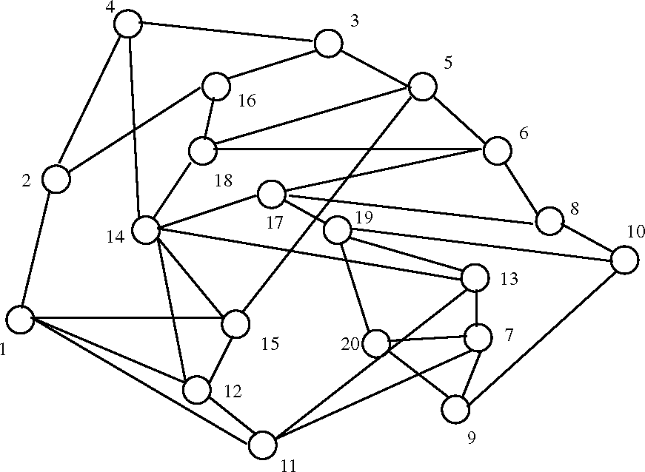
Рис. 2. Граф используется для моделирований.
мы испытываем различный беспорядочно произведенный запрос трафика matrices. Затем мы интересуемся оценкой чувствительности схемы переоптимизации к пропускным способностям ссылки и к сетевой топологии. Для этого мы устанавливаем матрицу запроса, и мы испытываем различные пропускные способности для ссылок в пределах от 5 Gbps к 50 Gbps. Затем мы устанавливаем матрицу запроса и устанавливаем все пропускные способности ссылки в 15 Gbps, но испытываем различную топологию, полученную, удаляя узлы из сети.
Для первого набора моделирований наша установка следующие. Мы производим матрицу запроса наугад для исходных пар слива. Тогда мы загружаем сеть подключениями, которые прибывают для пар узла по норме, пропорциональной запросу на пар узла в матрице запроса. Каждое подключение - LSP пропускной способности 1 Mbps. Мы направляем эти подключения, используя маршрутизацию перелета минуты. Поскольку сеть становится загруженной, мы непрерывно контролируем сетевую эффективность. Когда сетевая эффективность загруженной сети падает ниже приблизительно 10 % сетевой эффективности сети, полученной, изменяя маршрут обеспеченные подключения, мы вызываем переоптимизацию. Мы тогда измеряем выгоду переоптимизации в терминах загрузки, которая может быть обработана повторно оптимизированной сетью против загрузки, которая может быть обработана сетью, если никакая переоптимизация не была выполнена. Мы измеряем эту выгоду в терминах двух количеств. Сначала мы вычисляем максимальное число дополнительных подключений, которые сеть может приспособить для каждой исходной пары слива как раз перед переоптимизацией, и мы сравниваем это с тем же самым количеством немедленно после выполнения переоптимизации. Секунда после переоптимизации мы загружаем сеть 25%-ыми дополнительными подключениями (пропорциональный запросу на пар узла в матрице запроса). Мы считаем число подключений, которые отклонены для каждой исходной пары слива. Мы тогда делаем то же самое для сети, не выполняя переоптимизацию и сравниваем эти два количества. Мы также делаем это прежде и после сравнения после загрузки сети с 50%-ыми дополнительными подключениями. Наконец мы также вычисляем сетевую эффективность для различной загрузки сети для специфической матрицы запроса и с и без переоптимизации. В наших моделированиях число подключений, обеспеченных в сети, колебалось от 150000 до
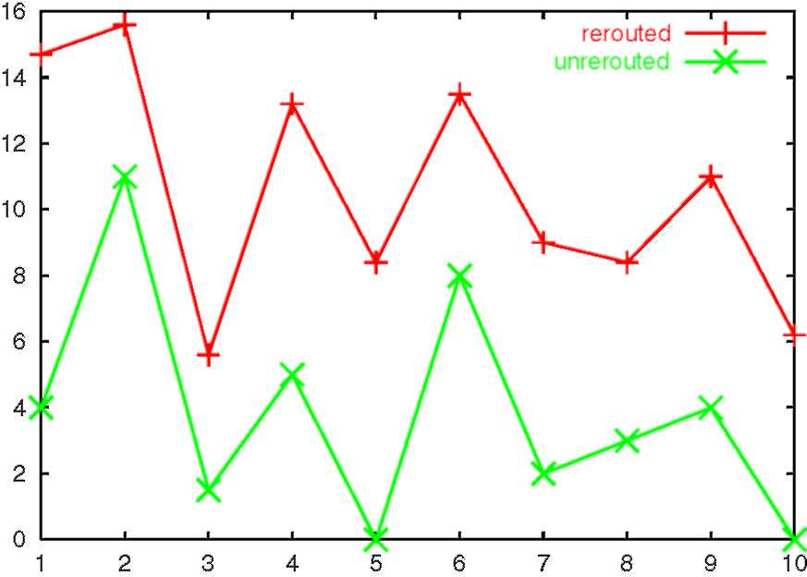
Рис. 3. Минимум максимального числа подключений, которые могут быть приспособлены для всего источника, погружает пар.
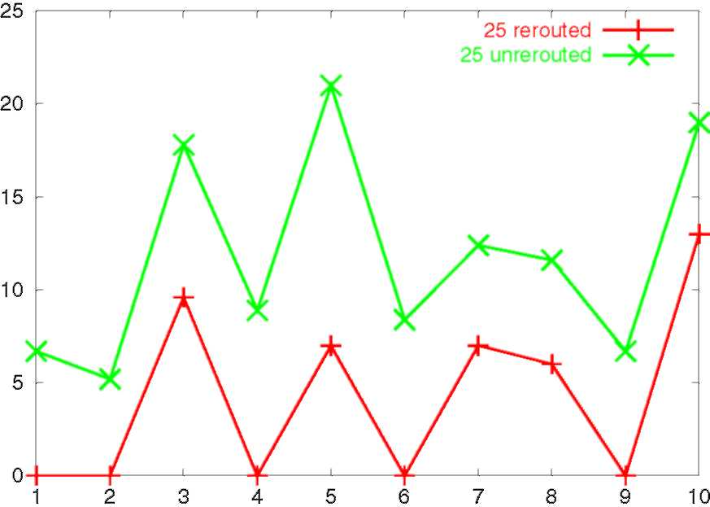
Рис. 4. Процент Макса от подключений, отклоненных для всего источника, погружает пар с 25%-ой дополнительной загрузкой.
250000. Наши моделирования были выполнены с 10 различными запросами matrices.
Рис. 3 показывает минимуму по всей исходной паре слива максимального числа дополнительных подключений, которые могут быть приспособлены сетью для каждой исходной пары слива и прежде, чем изменить маршрут и после отправки по неправильному адресу. Число, которому показывают в Оси Y, является этим количеством, выраженным в модулях 1000 подключений. Значения составлены график для 10 различных запросов matrices. Отметьте, что мы, возможно, составили график вместо минимума, среднее значение для всего источника погружает пар максимального числа дополнительных подключений. Однако в общем только горстка исходные пары слива заблокированы из-за неравного распределения загрузки. Таким образом средние значения имеют тенденцию быть во власти большинства незаблокированного источника, погружают пар и следовательно не очень различны. Составляя график минимального значения вместо этого мы в состоянии видеть, как балансирующая загрузка в состоянии освободить заблокированных исходных пар слива.
Рис. 4 показывает максимальному проценту от запросов, которые не могут быть приспособлены сетью для каждой исходной пары слива, когда сеть загружена 25%-ыми дополнительными подключениями от пункта, где переоптимизация, как находят, полезна. Число сравнивает эти проценты для случая, когда отправка по неправильному адресу выполнена со случаем, когда подключения не изменены маршрут. Число, которому показывают в Оси Y, является максимальным процентом от запросов и составлено график для 10 различных matrices. Отметьте, что здесь также мы, возможно, составили график вместо максимальных процентов, средние проценты для всего источника погружают пар. Однако то же самое рассуждение того, чтобы там быть очень немногими заблокированными источниками снижается, пары выравнивает использование минимального процента для того, чтобы иллюстрировать прибыль переоптимизации. Рис. 5 показывает тому же самому для случая, когда сеть загружена 50%-ыми дополнительными подключениями от пункта, где переоптимизация, как находят, полезна.
Наконец рис. 6 показывает изменению в сетевой эффективности, поскольку сеть загружена подключениями, и когда переоптимизация выполнена и когда сеть не повторно оптимизирована. Для этого моделирования мы установили единственную матрицу запроса, и затем мы загружали сеть подключениями это
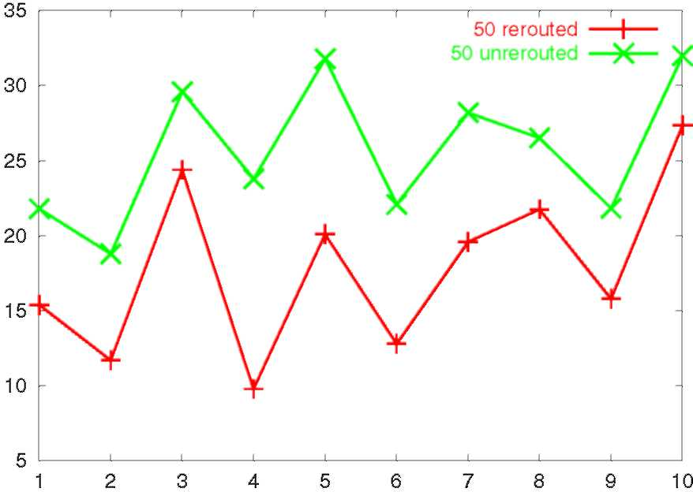
Рис. 5. Процент Макса от подключений, отклоненных для всего источника, погружает пар с 50%-ой дополнительной загрузкой.
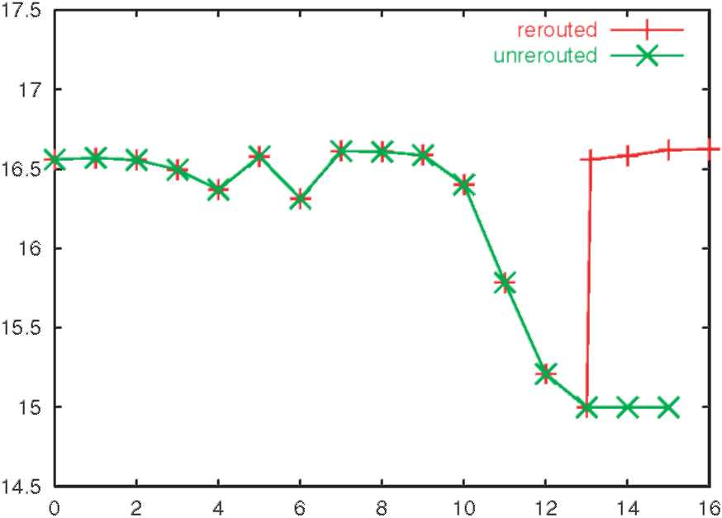
Рис. 6. Нормализованная сетевая эффективность прежде и после отправки по неправильному адресу.
прибудьте для пар узла по норме, пропорциональной запросу на пар узла в матрице запроса. Это помогает нам калибровать сетевую эффективность в терминах загружающего фактора матрицы запроса. Ось X представляет различную загрузку сети (в терминах матрицы запроса), и Ось Y составляет график сетевой эффективности в терминах загружающего фактора матрицы запроса. При загрузке 13 раз переоптимизация матрицы запроса полезна с тех пор здесь, сетевая эффективность неоптимизированной сети - меньше чем 15, в то время как, повторно оптимизируя сетевую эффективность поднят к 16.6. Также отметьте, что, если переоптимизация не выполнена, сеть начинает отклонять подключения при загрузке приблизительно 15 раз матрица запроса. Однако, если переоптимизация выполнена в первый раз, когда начала сети отклонить подключения являются при загрузке 16.5 раз матрицей запроса.
Наш второй набор моделирований оценивает чувствительность схемы переоптимизации к изменению в пропускных способностях ссылки и сетевой топологии для неподвижной матрицы запроса. Мы сначала изменяем пропускные способности ссылки, беспорядочно пропускными способностями ссылки человека выбора в диапазоне 5-50 Gbps. Мы делаем это, восьми разам и результатам показывают в рис. 7. Для того, чтобы предоставить справочной информации предыдущий набор моделирований мы устанавливаем все пропускные способности ссылки в 15 Gbps для первого эксперимента. Ось X представляет восемь различных экспериментов, и Ось Y показывает сетевой эффективности с и без переоптимизации. Сетевая эффективность измерена
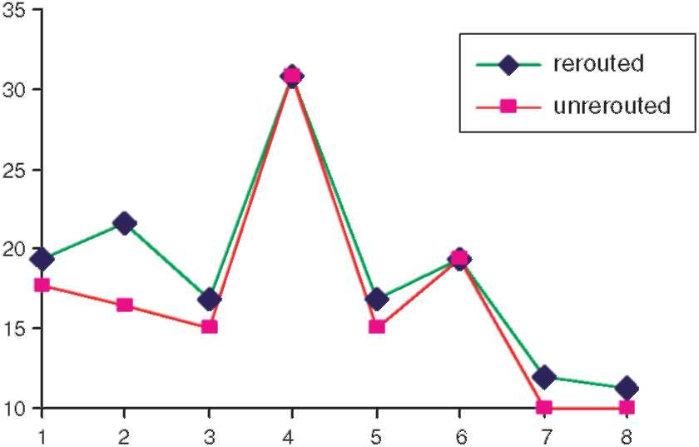
Рис. 7. Сетевая эффективность прежде и после отправки по неправильному адресу для того, чтобы изменить пропускные способности ссылки.
после того, как сеть загружена подключениями, соответствующими неподвижной матрице запроса. Например для второго эксперимента сетевая эффективность без переоптимизации 16.4, но скачки к 21.6 после переоптимизации. Затем мы устанавливаем все пропускные способности ссылки в 15 Gbps, но изменили сетевую топологию, удаляя узлы из сети. Результату показывают в рис. 8. Мы удалили узлы в заказе 19,20,16,15,2,7,1,17. Снова для того, чтобы предоставить справочной информации предыдущий набор моделирований первый эксперимент выполнен с полной сетевой топологией. После удаления каждого узла (в упомянутом выше заказе) мы измерили сетевую эффективность с и без переоптимизации. Таким образом есть девять экспериментов и они
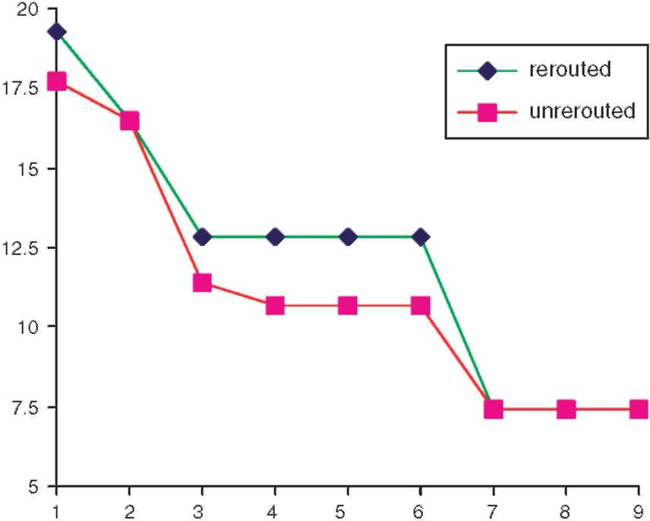
Рис. 8. Сетевая эффективность прежде и после отправки по неправильному адресу для того, чтобы изменить топологию.
представлены на Оси X. Таким образом например третий эксперимент сделан после удаления узлов 19 и 20 от сети. Ось Y показывает сетевой эффективности с и без переоптимизации. Например после удаления узлов 19 и 20 от сети сетевая эффективность без переоптимизации 11.4, но скачки к 12.8 после переоптимизации.
8. Обобщения схемы переоптимизации
В этом разделе мы показываем, как расширить нашу основную схему переоптимизации поддержать любую общую матрицу не обязательно, тот, определенный в настоящее время обеспечиваемыми запросами между источником, погружает пар.
Здесь мы предполагаем, что запрос между kth источником погружает пару маршрутизатора края (я, j) дан D_{k} или D (ij), который не обязательно равен d_{k} или d (ij). Хотя это должно иметь место это D_{k} p d_{k}. Отметьте что в этом случае единственная модификация ко всем линейным программам, кроме того, определенного Eqs. (1) - (4) замена dk Dk всюду.
Отметьте что линейная программа, определенная Eqs. (1) - (4) для того, чтобы вычислить сетевую меру по эффективности перед переоптимизацией. Позвольте нам говорить, что мы начинаем, предполагая значение для r сетевая мера по эффективности. Позвольте нам заменять RHS Eq. (3) D_{k} — d_{k}/r. Если мы теперь решаем новую линейную программу, и решение, случается, k = r, тогда отмечают, что в этом решении точно r (Dk — dk/r) + d_{k} = rD_{k} количество потока направлен для исходной пары слива k, включая существующий поток. Таким образом подразумевая, что сетевая эффективность действительно r. Вообще наше предположение для r может быть неправильным, но мы можем установить следующий.
Требование 5. Позвольте r быть предположением для сетевой меры по эффективности перед переоптимизацией. Тогда решение измененной линейной программы k p r, если и только если сетевая эффективность перед переоптимизацией r* p r.
Доказательство. Отметьте, что начиная с количества потока, направленного для товара, k по крайней мере d_{k}, мы только должны рассмотреть значения r для который rD_{k} p d_{k}. Или другими словами D_{k} — d_{k}/r p 0. Отметьте, что общая сумма потока, направленного для товара k, дана k ^{(D}k — ^{d}k^{/r) +d}k ⁼ ^{rD}k ^{+ (D}k — ^{d}k^{/r) (k} — ^{r).} ^{который} больше чем или равен rDk если и только если k p r Таким образом r* p r если и только если k p r. □
Результат в Требовании 5 предполагает, что мы можем вычислить r*, делая дихотомический поиск. Мы только должны искать значение в диапазоне [1, b], где b - сетевая мера по выгоде переоптимизации как дано в соответствии с линейной программой, определенной Eqs. (5) - (8).
9. Заключение замечаний
В этой газете мы представили нашу деятельность на сетевой переоптимизации. Сетевая переоптимизация вводит новые ограничения, такие как уменьшение стоимости отправки по неправильному адресу, работа с ограниченной сетевой информацией (по сравнению с офлайновой маршрутизацией), и использование сетевых мер по эффективности, отличающихся от используемых для офлайновой маршрутизации. Мы представили эффективные сетевые алгоритмы переоптимизации, которые используют ограниченную совокупную информацию, чтобы непрерывно контролировать сеть для возможностей переоптимизации. Алгоритм нуждается в более детализированном подключении определенная информация только, когда отправка по неправильному адресу подключения должна быть сделана. Алгоритмы в вычислительном отношении эффективны и могут быть осуществлены в сетевых системах управления для ориентируемых на подключение данных (MPLS, ATM) сети или оптические сети.
Справочная информация
[1] М. Alicherry, R. Bhatia, Предобеспечивая сети, чтобы поддержать быстрое восстановление с минимумом сверхстроят, в: ИИЭР Infocom, 2004.
[2] М. Alicherry, R. Bhatia, Y.C. Бледные, Проектирующие сети с существующим трафиком, чтобы поддержать быстрое восстановление, в: 7-ой Международный Симпозиум относительно Алгоритмов Приближения для Комбинаторных Проблем Оптимизации (ПРИБЛИЗИТЕЛЬНО),
2004.
[3] D. Anding, Сервисные предложения, использующие цифровой, поперечный подключают системы звонок на юг перспектива, в: Международная Конференция по Связи, Филадельфии, Пенсильвания, июнь 1998, стр 336-339.
[4] Г. Пепел, K. Канал, J.F. Labourdette, Анализ и дизайн полностью общедоступных сетей, в: 14-ый Международный Конгресс Телетрафика, Antibes Juan-Les-Pins, Франция, июнь 1994, стр 1311-1320.
[5] A. Awduche, L. Berger, D. Gan, T. Литий, V. Srinivasan, Г.
Ласточка, ПРОСЬБА-ОТВЕТИТЬ-TE: расширения, чтобы ОТВЕТИТЬ НА ПРИГЛАШЕНИЕ для Туннелей LSP, запрос на комментарии IETF 3209, декабрь 2001.
[6] D. Banerjee, B. Mukherjee, Направленные длиной волны оптические сети: линейная формулировка, ресурс, планирующий обмены, и исследование реконфигурации, Сделки IEEE/ACM при Организации сети 8 (5) (2000) 598-607.
[7] Я. Baldine, G.N. Rouskas, Динамическая политика реконфигурации для сетей WDM, в: ИИЭР Infocom, Нью-Йорк, Нью-Йорк, март 1999, стр 313-320.
[8] E. Bouillet, J.F. Labourdette, R. Ramamurthy, S. Chau-dhuri, переоптимизация Lightpath в петле оптические сети,
Сделки IEEE/ACM при Организации сети 13 (2) (2005)
437-447.
[9] S. Datta, Z. Bogdanowicz, переоптимизация Маршрута в оптических общедоступных сетях петли, в: IASTED Международная Конференция по Беспроводной и Оптической Связи,
Alta., Канада, июль 2002.
[10] B. Davie, Y. Rekhter, Технология MPLS и Приложения, Издатели Morgan Kaufman, 2000.
[11] N. Garg, J. Konemann, Более быстрые и более простые алгоритмы для мультитоварного потока и другие дробные упаковочные проблемы, в: Слушания 39-ого Ежегодного Симпозиума по Фондам Информатики, 1998, стр 300-309.
[12] A. Gencata, B. Mukherjee, адаптация Виртуальной топологии к WDM поймала в сети сети под динамическим трафиком, в: ИИЭР
Infocom, Нью-Йорк, Нью-Йорк, июнь 2002, издание 1, стр 48 56.
[13] R. Guerin, D. Williams, A. Orda, QoS Маршрутизация Механизмов и Расширений OSPF, в: Слушания ИИЭРа
Globecom, 1997.
[14] A. Herschtal, М. Herzberg, Динамическое полное распределение и оптимальная перестановка для реконфигурируемых сетей, в: ИИЭР Конференция по Глобальной Связи (GLO-BECOM), Сингапуру, SGP, 1995, стр 946-951.
[15] М. Kodialam, T.V. Lakshman, S. Sengupta, простой трафик независимая схема предоставления восстановлению забывающая маршрутизация эластичных подключений, в: ИИЭР Infocom
2004.
[16] Г. Karakostas, Более быстрые схемы приближения дробных мультитоварных проблем потока, в: Слушания Тринадцатого Ежегодного Симпозиума ACM-СИАМА по Дискретным Алгоритмам, 2002, стр 166-173.
[17] K. Kar, М. Kodialam, T.V. Lakshman, Минимальная маршрутизация вмешательства пропускной способности гарантировала туннели с приложениями к разработке трафика MPLS, ИИЭР Журнал на Отобранных Областях в Связи (Декабрь) (2000) (Специальный выпуск на Качестве Обслуживания в Интернете).
[18] S. Ким, судно. Lumetta, Оценка реконфигурации защиты для многократных отказов в оптических сетях, в: Слушания Оптической Конференции Коммуникации Волокна, Атланты, Джорджия, март 2003.
[19] J.F.P. Labourdette, G.W. Олень, A.S. Acampora, последовательности Телефонной станции для реконфигурации lightwave сетей, ИИЭР Сделки на Связи 42 (10)
(1994) 2822-2832.
[20] D. Medhi, Мультичас, дизайн сети класса мультитрафика для виртуальных основанных на пути динамически реконфигурируемых глобальных сетей ATM, Сделок IEEE/ACM при Организации сети 3 (6) (1995) 809-818.
[21] J.A.S. Monteiro, М. Gerla, Топологическая реконфигурация atm сетей, в: ИИЭР Infocom, Сан-Франциско, Калифорния, июнь
1990, стр 207-214.
[22] T. Noh, D. Vaman, X. Gu, Реконфигурация для обслуживания и самозаживления в atm сетях, основанных на виртуальных путях, Компьютерные Сети 29 (16) (1997) 1857-1867.
[23] S. Plotkin, Конкурентоспособная маршрутизация виртуальных схем в сетях ATM, ИИЭР Журнал Отобранных Областей в Связи (1995) 1128-1136 (Специальный выпуск на Усовершенствованиях в Основных принципах Организации сети).
[24] G.N. Rouskas, М. Ammar, Динамическая реконфигурация в мультиперелете сети WDM, Журнал Высокоскоростных Сетей 4 (3) (1995) 221-238.
[25] М. Sridharan, A.K. Somani, т-х. Salapaka, Подходы для способности и оптимизация дохода в способных к выживанию сетях WDM, Журнале Высокоскоростных Сетей 10 (2) (2001)
109-125.
[26] Y. Xiong, L. Масон, стратегии Восстановления и запасные полные требования в самозаживлении atm сети, ИИЭР / ACM Сделки при Организации сети 7 (1) (1999) 98-110.
Randeep Bhatia получил степень доктора философии в Информатике от Университета Мэриленда, степень M.S. в Математике и Информатике от Университета Иллинойса в Чикаго и степень B.Tech. в Информатике и Проектирующий от индийского Института ofTechnology, Дели. Он в настоящее время с Высокоскоростным Отделом Исследования Сетей в Bell Labs, Lucent technologies, воздействующих на сетевой дизайн, трафик технические и наметившие алгоритмы. Его текущие исследовательские интересы находятся в области Qos для появляющегося обслуживания мультимедиа в сетях следующего поколения.
Murali Kodialam получил степень доктора философии в исследовании операций от Массачусетского технологического института в 1991 и был с Bell Labs с тех пор. Он в настоящее время с Высокоскоростным Отделом Исследования Сетей, воздействующим на распределение ресурса в сетях и анализ работы систем коммуникации. Его текущие интересы находятся в областях новых алгоритмов для здравой маршрутизации и оценки трафика в реальном времени сети IP.
T.V. Lakshman получил Степень магистра в Физике от индийского Института Науки, Бангалора, Индии, и степени доктора философии в Информатике от Университета Мэриленда, Парка Колледжа. Он в настоящее время - Директор Высокоскоростного Отдела Исследования Сетей в Bell Labs, Lucent technologies. Его исследовательские интересы и вклады охватывают спектр организации сети тем, включая архитектуру выключателя, организацию дорожного движения, сетевой дизайн, быстродействующую фильтрацию пакета, и работу TCP. Он получил несколько лучших бумажных вознаграждений от ACM и ИИЭРа, и был редактором Сделок IEEE/ACM при Организации сети с 1996 до 2002. Он - человек ИИЭРа.


